Инструкция по эксплуатации
ПО «Электронный кассир»

Аннотация

Настоящий документ содержит информацию, необходимую для эксплуатации ПО «Электронный кассир», в том числе описание ПО, информацию о назначении ПО, описание основных компонентов платформы и действий, которые пользователь может выполнять при помощи программы.

Содержание документа

Аннотация 2
Содержание документа 3
1. Описание и назначение ПО 4
2. Процесс запуска ПО 5
3. Основные компоненты пользовательского интерфейса 8
4. Процесс завершения работы с ПО 13
5. Контакты 15

1. Описание и назначение ПО
ПО «Электронный кассир» (далее — программа, ПО) — программное обеспечение для автоматизации торговых операций и управления розничной точкой. Оно предназначено для централизованного контроля продаж, учета товаров/услуг, управления персоналом, работы с клиентской базой и анализа финансовых показателей в режиме реального времени.

Функциональные возможности ПО:
- Управление товарным каталогом (номенклатурой, ценами, остатками)
- Учет рабочего времени и расчет заработной платы сотрудников
- Ведение базы данных клиентов и контрагентов
- Формирование и просмотр аналитических отчетов по продажам, прибыли и другим ключевым показателям
- Удаленный мониторинг и управление сетевыми торговыми терминалами
- Настройка скидок, акций и промо-купонов

2. Процесс запуска ПО
- Для начала работы пользователю необходимо обратиться в отдел продаж для получения данных для входа.
- Получив данные, перейти по предоставленной ссылке для авторизации, после чего ввести логин и пароль и нажать кнопку «Войти» (рис. 1).
- Для работы с терминалом требуется создать учетную запись сотрудника. Для этого необходимо нажать на вкладку «Сотрудники», перейти во вкладку «Список» и нажать кнопку «Добавить» (рис. 2).
- Далее ввести информацию о сотруднике: аватар, пол, имя, фамилия, отчество, e-mail, профессия, статус админ (вкл или откл), цвет ярлыка в графике работ, дата принятия на работу, логин и пароль (рис. 3, 4). После чего нажать кнопку «Сохранить».
- После создания учетной записи сотрудник может войти в терминал. (рис. 5). Для этого необходимо открыть терминал и авторизоваться через логин и пароль (рис. 6).
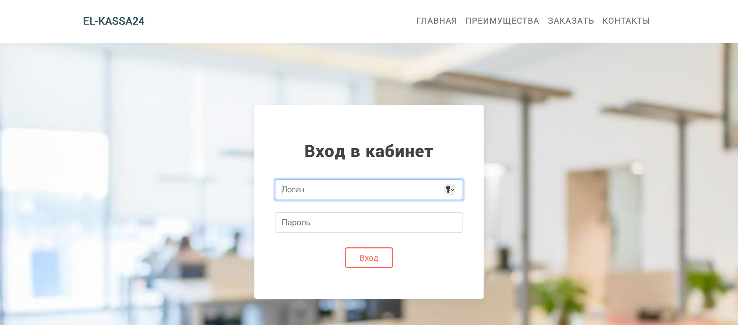
Рисунок 1
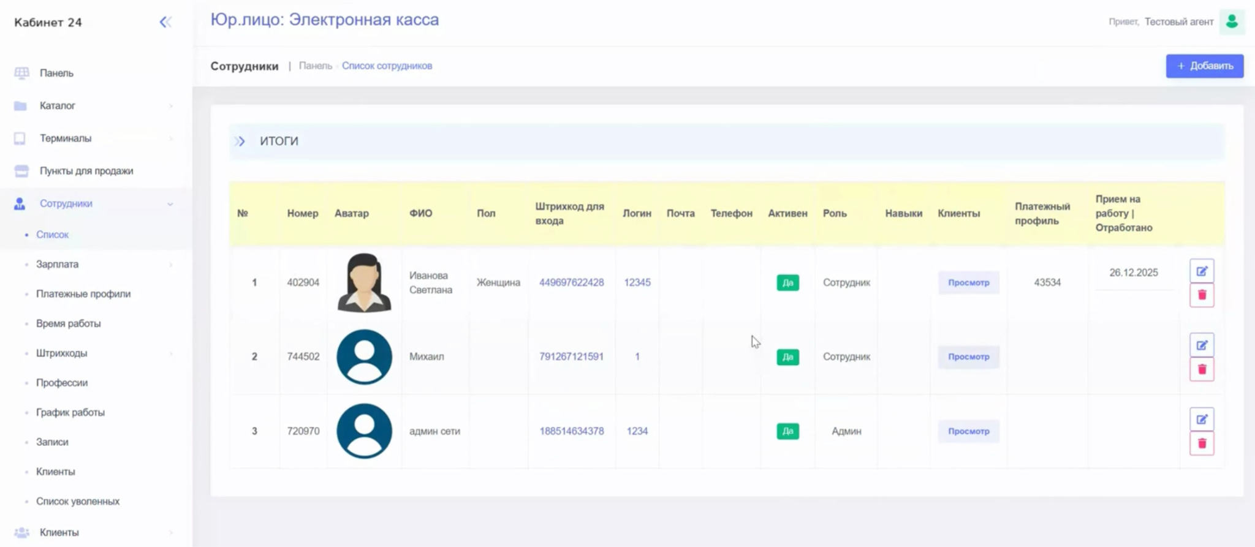
Рисунок 2

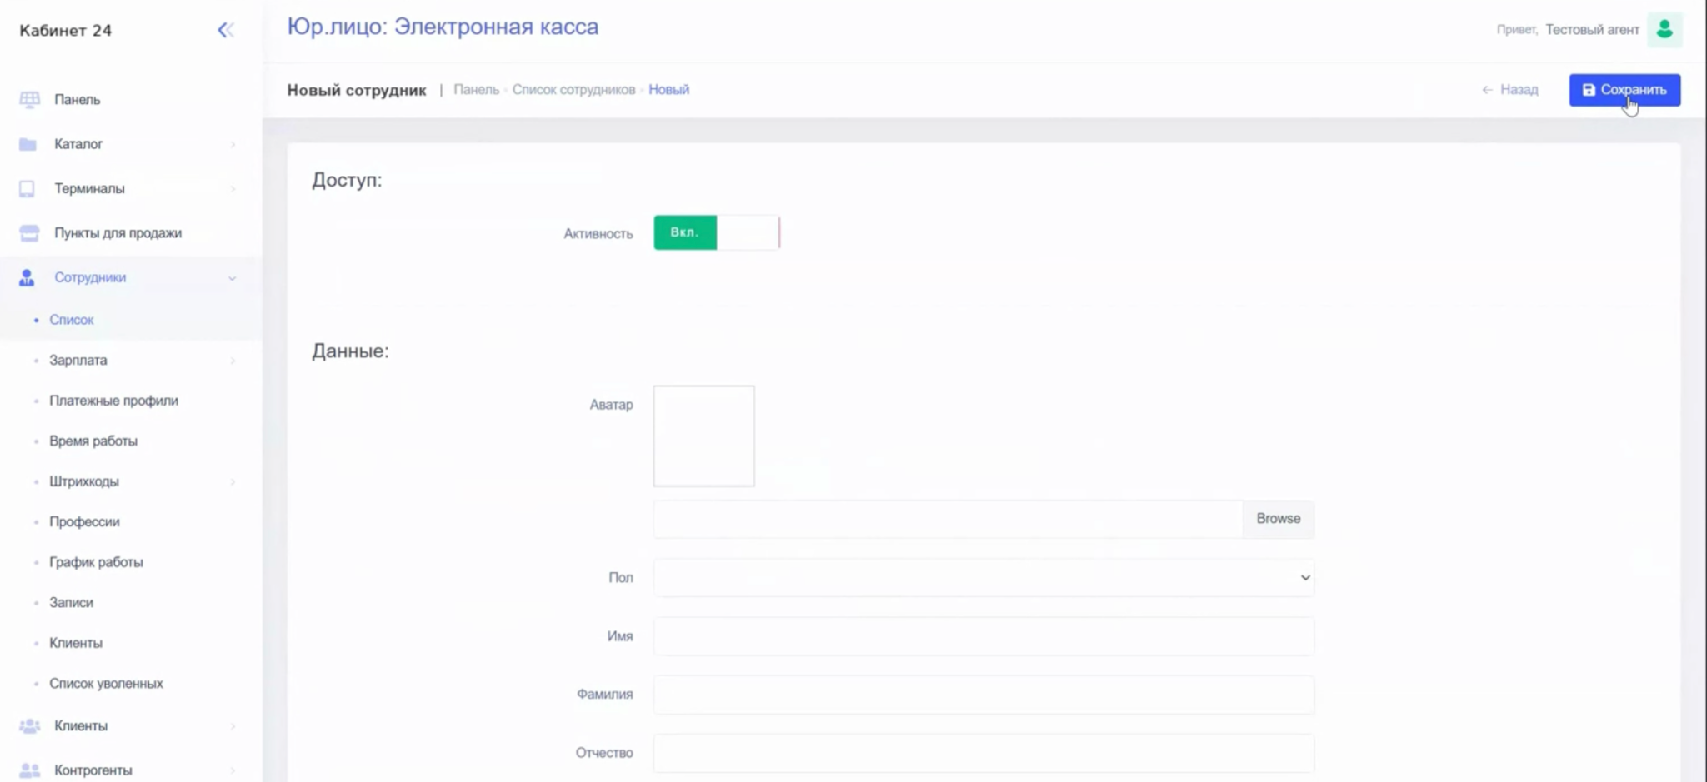
Рисунок 3
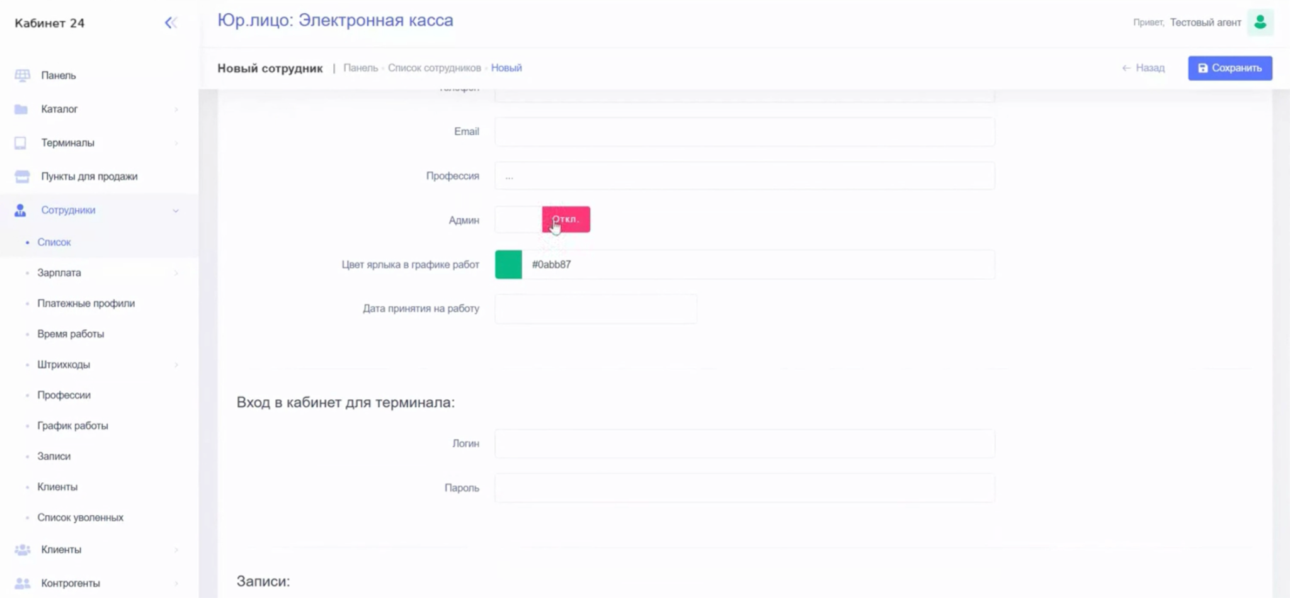
Рисунок 4

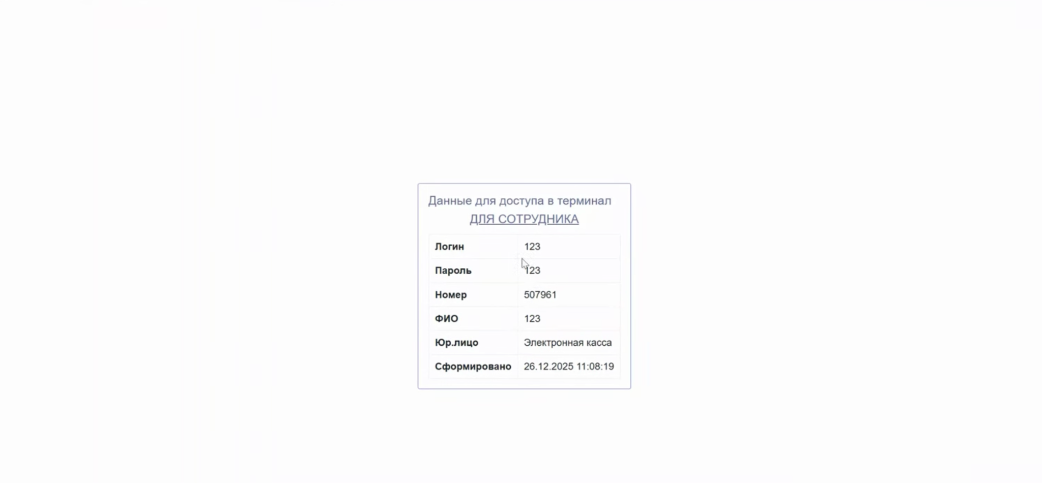
Рисунок 5

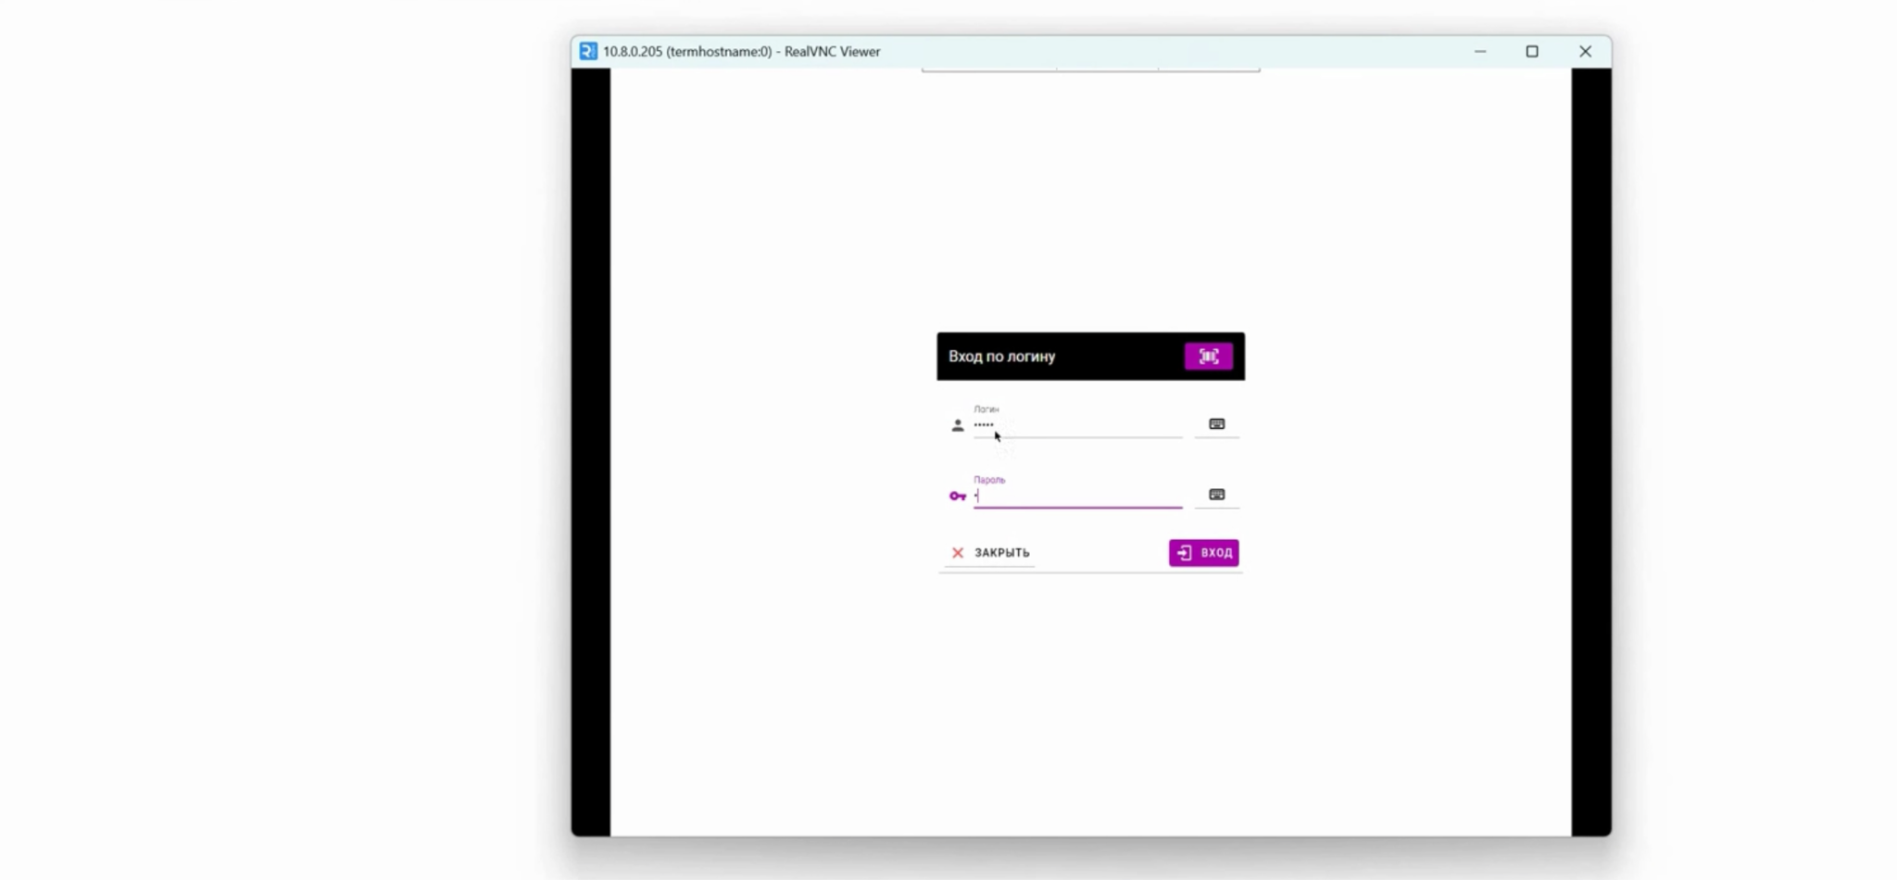
Рисунок 6

3. Основные компоненты пользовательского интерфейса
Пользовательский интерфейс ПО представлен на рисунке 7 и состоит из следующих вкладок:
1. Панель (содержит информацию о продажах за текущий месяц/год и оплатах за текущий месяц/год).
2. Каталог (позволяет просматривать информацию по существующим товарам и услугам, редактировать их, а также добавлять новые)
3. Терминалы (позволяет просматривать информацию по:
- существующим терминалам;
- операциям с купюрами, монетами и банковскими картами;
- остаткам в терминале;
- инкассации (купюры, монеты в боксе, монеты в хоппере);
- пополнениям (купюры, монеты в хоппере)).
4. Пункты для продажи (позволяет управлять списком точек продаж).
5. Сотрудники (позволяет просматривать и редактировать:
- список существующих сотрудников;
- информацию по зарплате;
- список платежных профилей;
- время работы;
- штрихкоды;
- профессии;
- график работы;
- записи;
- клиенты;
- список уволенных).
6. Клиенты (позволяет просматривать и редактировать информацию о списке клиентов, а также просматривать сведения о заказах).
7. Контрагенты (позволяет просматривать и редактировать информацию о контрагентах, а также просматривать информацию по топливным картам).
8. Продажи (позволяет просматривать информацию по продажам (по элементам, по группам, по дням)).
9. Персональный сайт (позволяет осуществлять настройку и просмотр связанных веб-сайтов).
10. Скидки (позволяет просматривать список существующих купонов).
11. Отчеты (позволяет формировать отчеты по продажам, прибыли, сотрудникам, опросам).
12. Сервисы (позволяет осуществлять сверку итогов, просматривать оповещения, список затрат, вопросы клиентам).
13. Настройки (позволяет осуществлять настройку конфигурации системных параметров программы).
14. Поддержка (предоставляет доступ к справочной информации и базе знаний).
15. Ошибки оборудования в терминале (позволяет просматривать существующие ошибки в терминале).

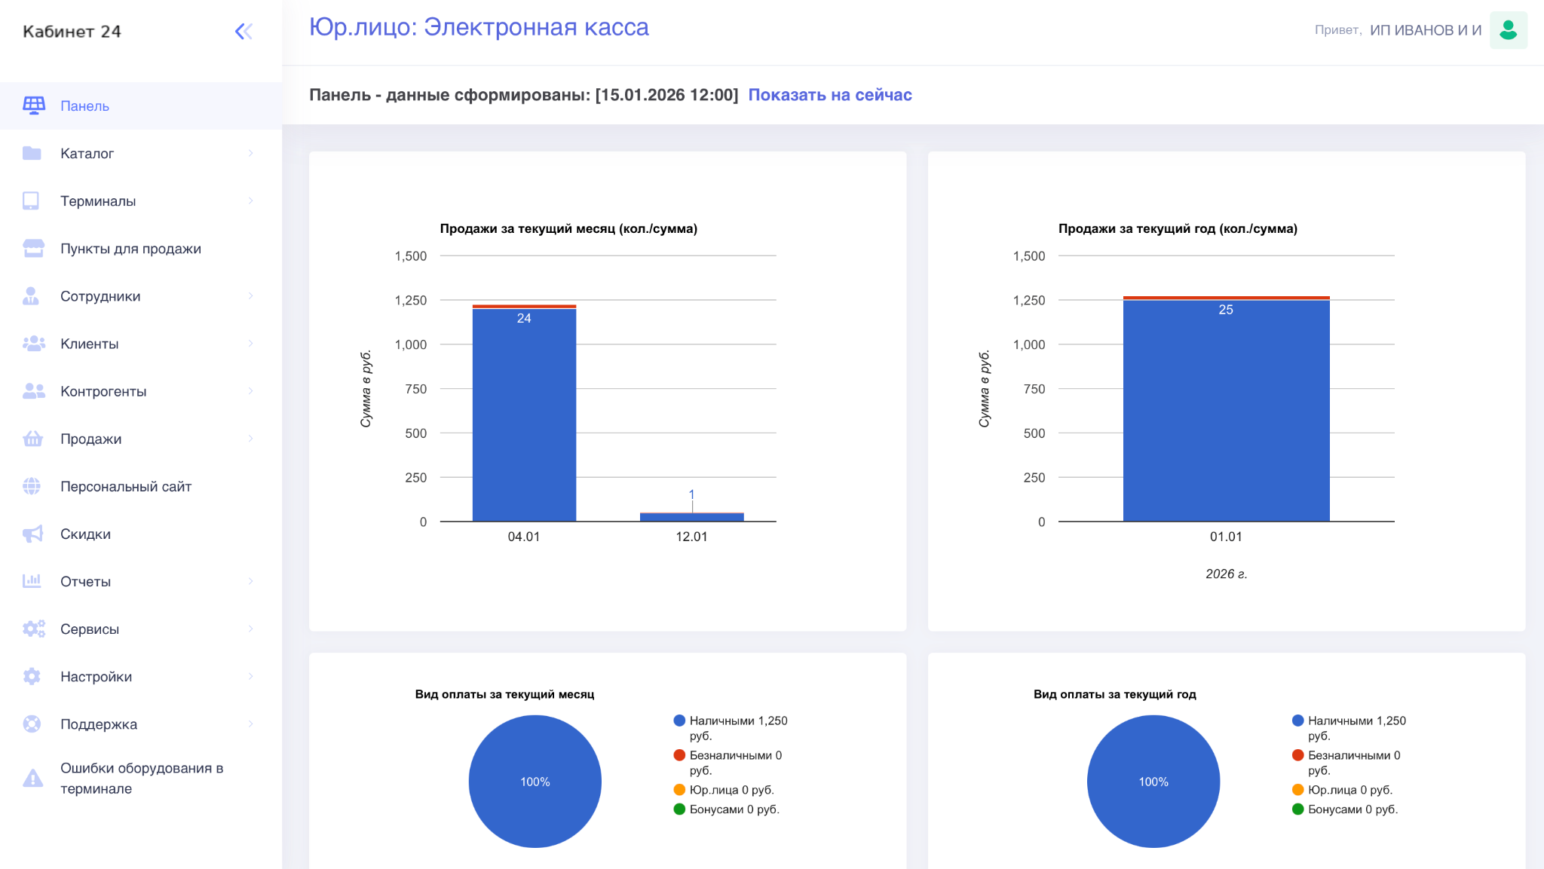
Рисунок 7

Пользовательский интерфейс терминала в качестве примера представлен на рисунке 8 и состоит из следующих вкладок (количество и содержание вкладок может меняться в зависимости от запросов заказчиков):
- Панель (содержит сводную информацию по состоянию оборудования и ключевым показателям).
- Заказы (позволяет просматривать информацию по заказам).
- Сотрудники (позволяет просматривать информацию по сотрудникам).
- Денежный учет (позволяет просматривать необходимую информацию по операциям с денежными средствами).
- Оборудование (позволяет осуществлять диагностику, настройку и проверку состояния подключенного оборудования).
- Настройки (позволяет осуществлять настройку локальных параметров интерфейса терминала).
- Настройки 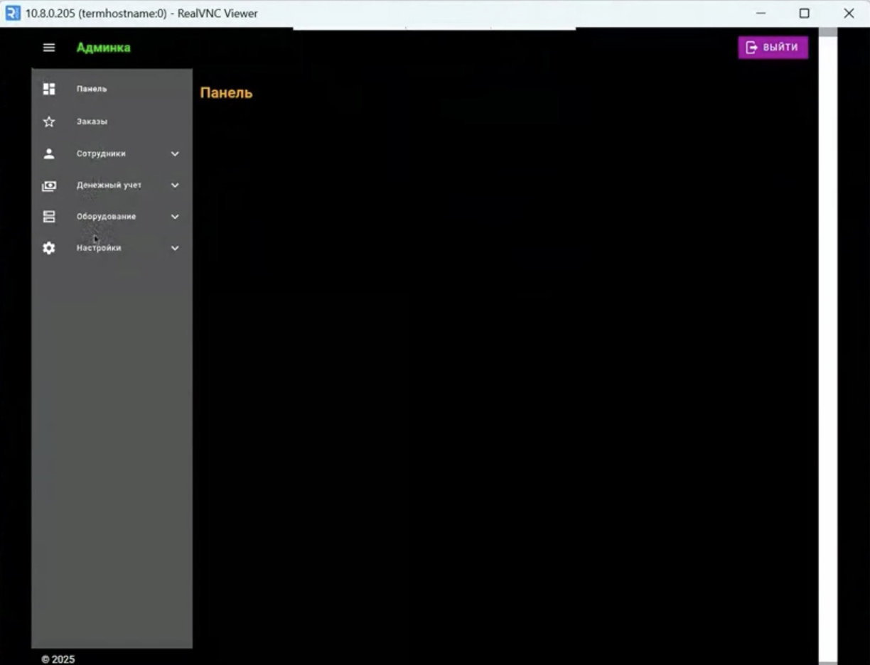
Рисунок 8

4. Процесс завершения работы с ПО
1. Для завершения работы с ПО пользователю необходимо закрыть страницу с программой либо осуществить последовательную процедуру выхода из аккаунта путем нажатия на кнопку «Выход», расположенную в правом верхнем углу (рис. 9).
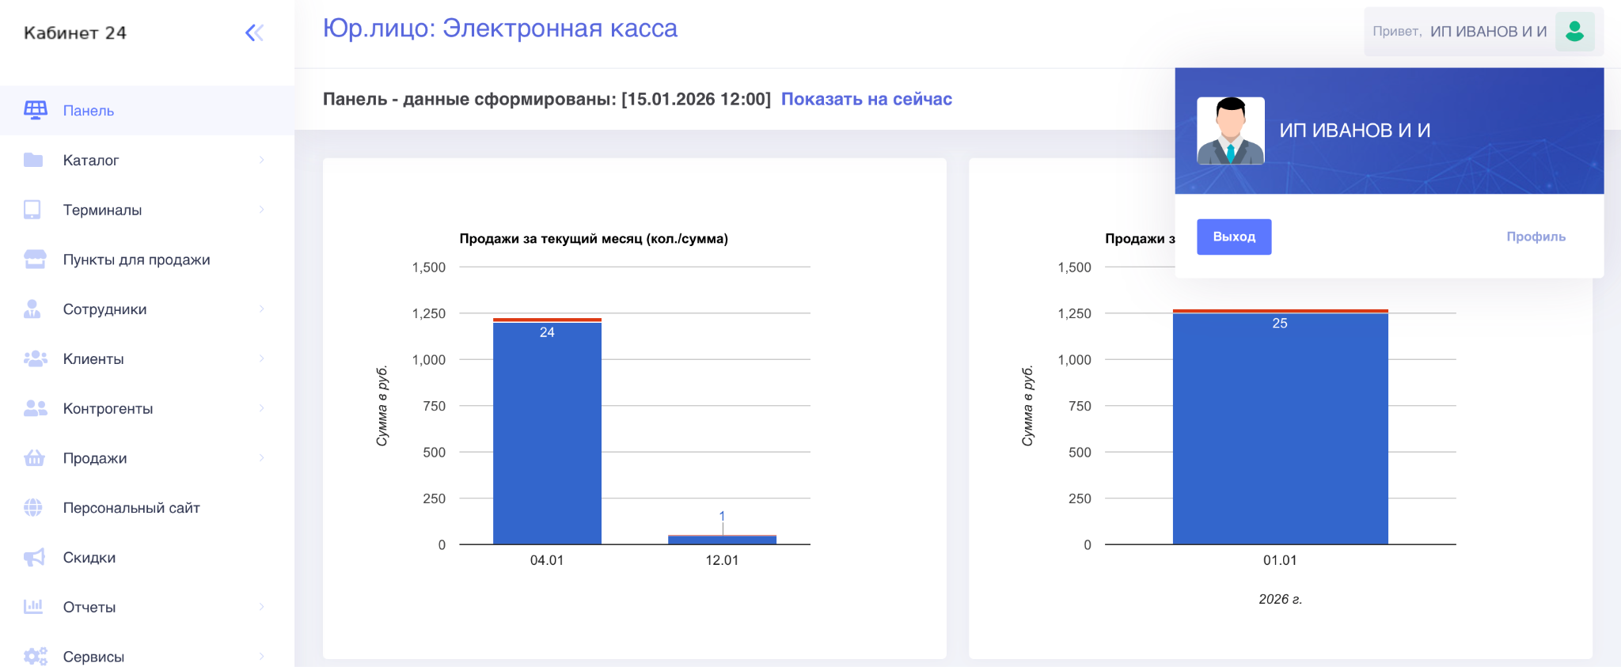
Рисунок 9

2. Для завершения работы с терминалом пользователю необходимо осуществить последовательную процедуру выхода из аккаунта путем нажатия на кнопку «Выход», расположенную в правом верхнем углу (рис. 10).

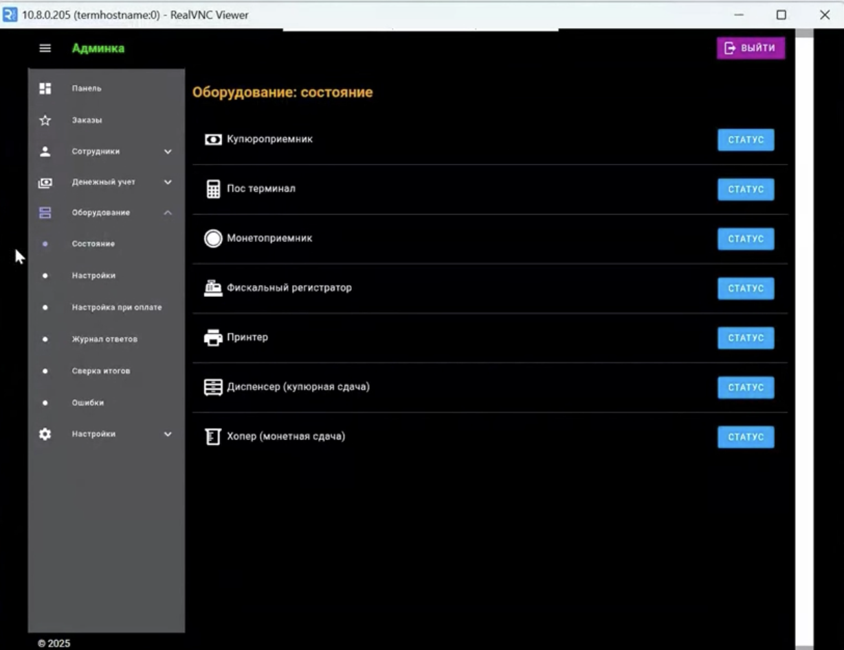
Рисунок 10

5. Контакты
Контакты технической поддержки:
E-mail: support@e-cashier.ru
Телефон: 84951205049

